**新 书 推 荐**

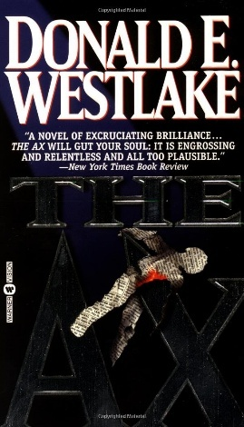**中文书名：《斧头》**

**英文书名：THE AX**

**作 者：Donald Edwin Westlake**

**出 版 社：Mysterious Press**

**代理公司：ANA London/ANA/Jackie**

**页 数：352页**

**出版时间：1998年5月**

**代理地区：中国大陆、台湾**

**审读资料：电子稿**

**类 型：侦探推理小说**

**·改编电影**[**《无可奈何》**](https://movie.douban.com/subject/4092781/)**由知名韩国导演朴赞郁执导，已入围第82届威尼斯电影节：[NO OTHER CHOICE - Official Teaser Trailer - Coming Soon - YouTube](https://www.youtube.com/watch?v=8U77zLDDdjc)**

**·**[**奥斯卡或许“别无选择”，只能最终提名导演朴赞郁**](https://www.indiewire.com/news/festivals/no-other-choice-park-chan-wook-oscars-1235148167/)

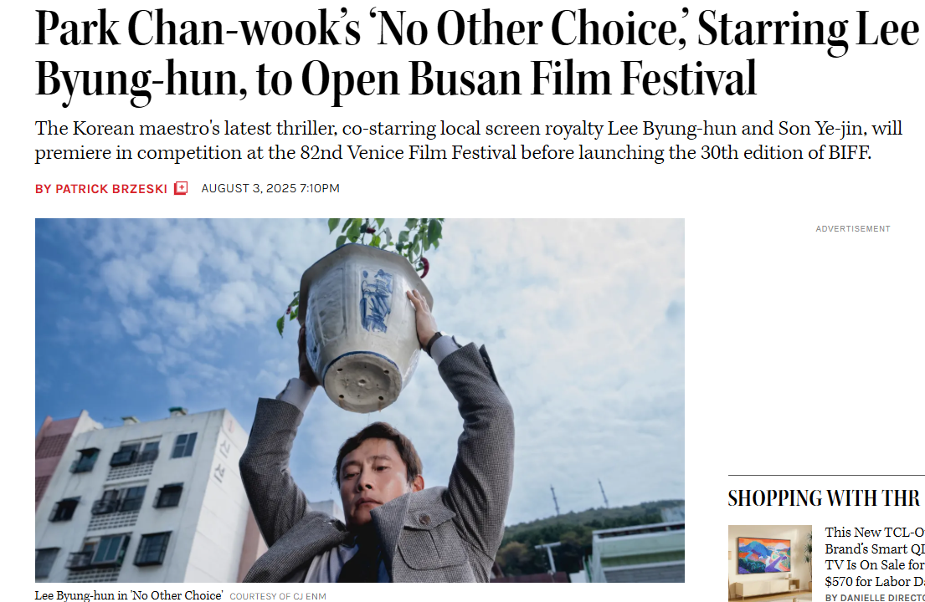

**内容简介：**

《斧头》的故事由伯克·迪沃尔叙述。伯克与玛乔丽结婚多年，膝下有两个即将成年的孩子——已离家读大学的贝琪和留守在家的比利。伯克曾在造纸厂工作二十余载，大部分时间担任产品经理，直到1995年收到解雇通知，成为公司大规模重组计划的牺牲品。尽管过渡期相当缓慢——继续在职五个月、获得可观遣散费、甚至暂时保留医疗保险——但近一年求职下来，他仍未按照自己的希望的那样，重返职场。

伯克清醒地认识到：大环境不利，主动权掌握在他人手中，自己缺乏谈判筹码。

“我精通造纸，只需经过最低限度的专业培训就能胜任业内任何管理岗位。但像我这样的人太多了，企业丝毫不愿投入培训成本。他们不必雇用资质尚可的人选再加以培养，而是总能找到受过其他雇主培训过，愿意降薪减福利跳槽的即插即用型人才。”

伯克一家尚能勉强度日——玛乔丽正打两份零工补贴家用。但失业焦虑不断啃噬着伯克的内心，他决定主动出击。不是遵循所谓专家建议（他们甚至提议让他去学空调维修），也不是被动投递简历（他屡屡碰壁，零星获得的面试机会总以失败告终）。走投无路的伯克制定了一个疯狂计划：他盯上了附近工厂的某个职位，现任在职者根本不是对手——他将亲手为这个职位腾出空缺，并确保自己成为最佳继任者。先清除竞争对手（其他求职中的经理人），再除掉现任者。当企业招聘新职时，他必将成为不二人选。至少理论上是这样。

这个计划看似荒诞，但伯克几乎考虑了所有细节。《斧头》记录的正是这场克制而残忍的杀戮狂欢——一切只为了重掌人生轨迹。他并非没有疑虑（“我究竟干了什么？走上了怎样的道路？”），但确实看不到其他出路。被逼入绝境的他，认定这是唯一生路。

情节离奇，韦斯特莱克的小说却令人震撼。伯克这类角色很难刻画，但他冰冷的理性（一种强迫性的麻木，以免被自己的暴行吞噬）极具说服力。尤其当他面对那些与自己遭遇相似的竞争者时，挣扎显得尤为真实——他从每个人身上都清晰看到了自己的影子。那些自我辩护虽牵强，却是伯克必需的内心说服，毕竟他别无选择。他告诉自己这是自卫——必须杀人：

“真正的自卫，是为保护家庭、人生、房贷、未来、我自己、我的人生。这就是自卫。”

这条界限很模糊，但伯克并未沦为纯粹的精神变态。韦斯特莱克的成就在于让这场扭曲的征途显得合情合理。作为一个被逼到绝境、宁愿堕入深渊的角色，伯克令人信服——他权衡灵魂代价，认定这是必须支付的赎金。

《斧头》是部惊心动魄的惊悚小说：伯克的计划巧妙却漏洞百出（比如使用同一把枪会使弹道检测轻易锁定这名针对性极强的连环杀手）。他不得不冒险行事，与警方周旋。韦斯特莱克精彩地营造了“能否逃脱”的紧张感，但本书更深层的价值在于对资本主义社会的批判——当股东价值被置于社区利益之上时，必然造成社会结构的破坏（伯克与受害者皆属中产管理层阶级的设定无疑强化了这种批判力度）。

失业对家庭的影响同样值得关注：伯克未曾意识到，自己的失业阴影已使妻子在外寻求慰藉，最终被迫接受婚姻咨询。儿子比利也惹上官司，但此时伯克的转变（更注重守护家庭而非恪守道德）至少保全了儿子的未来。杀戮的教训没有让他变成更好的人，却让他更适应这个弱肉强食的世界。

《斧头》是部冷酷黑暗却精雕细琢的小说。韦斯特莱克展现了大师级功力：精湛的文笔、缜密的情节、深刻的人物塑造，使作品远超普通连环杀手题材。伯克·迪沃尔只是被现代资本主义吞噬的众多灵魂之一，但他选择了唯一能想到的反抗方式。他确立了优先级，甘愿支付灵魂代价。韦斯特莱克能如此令人信服地展现这条堕落之路，正是对现代美国最恐怖的控诉。

——M.A.奥索弗（M.A.Orthofer），2017年2月6日，原文出处：[The Ax - Donald E. Westlake](https://www.complete-review.com/reviews/westlake/ax.htm)

**作者简介：**

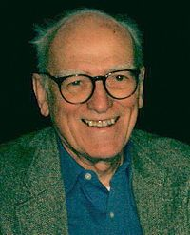**唐纳德·埃德温·维斯雷克 (Donald Edwin Westlake,笔名 Richard Stark，1933.7.12 – 2008.12.31)**，是公认的美国最成功、风格最多样的推理小说作家，一生共创作了一百多部作品，以犯罪小说最为出名，系列作品包括以帕克（Parker）和约翰·多特蒙德(Durtmund)为主角的犯罪小说

唐纳德曾三度获得埃德加·爱伦·坡奖（Edgar Allan Poe Award），且三个奖项都来自不同领域（1968年最佳小说奖，1990年最佳短篇小说奖，1991年最佳电影剧本奖），埃德加奖历史上，获此殊荣的除唐纳德外仅有一人（侦探小说作家乔·格雷斯Joe Gores）。维斯雷克为电影《致命赌局》（*The Grifters*）撰写剧本，获得奥斯卡提名。1993年，唐纳德获得美国推理作家协会颁发的大师奖（Grand Master），此奖为推理小说领域的最高荣誉。

2008年12月31日，唐纳德突发心脏病去世，享年75岁。

**媒体评价：**

“若是创作讽刺小说，这些文字本应充满反讽意味。但《斧头》最令人不安且信服之处，恰恰在于伯克叙述中的冷静。他并非拥抱周遭的新式冷酷，即便明白守护生活需要付出何种代价，也未曾感到欢欣——因为在某种程度上，这意味着承认他过往坚信的一切准则都已失效。”

——查尔斯·泰勒，《民族》周刊

“唐纳德·E.韦斯特莱克以一部极致的小说，捕捉并记录了人们心中难以言说的恐惧。《斧头》作为小说近乎完美，其意外结局必将颠覆所有预期。韦斯特莱克创作了一部非凡之作。若您无法感同身受，请对此心存庆幸。”

——D·基思·马诺，《纽约时报书评》

“《斧头》中，韦斯特莱克通过几乎全程采用第一人称现在时叙事，完成了叙事临场感的绝技……本书是部大师级的惊悚悬疑作品——堪称帕特里夏·海史密斯《天才雷普利》与经典电影《仁心与冠冕》的近亲，更不用说海因里希·冯·克莱斯特的中篇小说《米夏埃尔·科尔哈斯》——它同样是个复杂的道德寓言，每章字里行间都渗透着真实的苦涩。”

——迈克尔·迪尔达，《华盛顿邮报》

**感谢您的阅读！**

**请将反馈信息发至：版权负责人**

**Email**：[**Rights@nurnberg.com.cn**](mailto:Rights@nurnberg.com.cn)

安德鲁·纳伯格联合国际有限公司北京代表处

北京市海淀区中关村大街甲59号中国人民大学文化大厦1705室, 邮编：100872

电话：010-82504106, 传真：010-82504200

公司网址：[http://www.nurnberg.com.cn](http://www.nurnberg.com.cn/)

书目下载：<http://www.nurnberg.com.cn/booklist_zh/list.aspx>

书讯浏览：<http://www.nurnberg.com.cn/book/book.aspx>

视频推荐：<http://www.nurnberg.com.cn/video/video.aspx>

豆瓣小站：<http://site.douban.com/110577/>

新浪微博：[安德鲁纳伯格公司的微博_微博 (weibo.com)](https://weibo.com/1877653117/profile?topnav=1&wvr=6)

微信订阅号：ANABJ2002

